Министерство образования Тульской области
Государственное профессиональное образовательное учреждение
Тульской области «Крапивенский лесхоз-техникум»

Проект «Техническое средство для тушения пожаров
«Лесопожарный агрегат»

Автор:
Зайчиков Николай Николаевич, студент
ГПОУ ТО «Крапивенский лесхоз-техникум»
Научный руководитель:
Морозов Анатолий Кириллович, преподаватель
ГПОУ ТО «Крапивенский лесхоз-техникум»

с. Селиваново Тульской области, 2016 г.
Оглавление
Аннотация
1. Введение
2. Лесопожарный агрегат с неактивной осью прицепа
3. Лесопожанрый агрегат с активным приводом оси прицепа
4. Лесопожарный агрегат с гидроприводом на ведущую ось
5. Заключение
6. Список литературы
Приложение

Аннотация
В данной работе представлен прицеп с ведущим мостом. Он используется для перевозки ёмкости с водой и обеспечивает лучшую проходимость на труднодоступных путях. Эта установка прицепляется к любому виду трактора или тягача. Также предусмотрена возможность отцепить прицеп и зацепить его снова, по желанию водителя, что обеспечивает лучшую проходимость. Сейчас на тушении лесных пожаров используется авиация, и наземная пожарная охрана. Поскольку использование авиации очень дорого, а наземные силы без техники и воды не могут быть эффективным инструментом в борьбе с пожаром. Техника в свою очередь попав в бездорожье не всегда может проехать и вязнет. На данный момент бездорожников пожарного назначения мало, поэтому данная конструкция представляет определённую ценность в данной области.
Тезисы:
- Удобство использования;
- Доступ к трудно доступным местам в лесном массиве;
- Простота конструкции.
Работа содержит презентацию, которая имеет 14 слайдов, из них 1 титульный лист, 7 слайдов формулы и схемы и 6 слайдов с фотографиями. Объём работы 13 листов.

1. Введение
Экономика нашей страны использует для своего развития различные полезные ископаемые - нефть, газ, лес. Но только лесные ресурсы мы можем отнести к возобновляемым в процессе хозяйственной деятельности человека. Таким образом, охрана лесов от пожаров является одной из серьезнейших проблем лесного хозяйства. Практика показывает, что даже незначительные по объему работы по лесоустройству (расчистка, прокладка и обновление противопожарных полос) препятствуют распространению пожаров на большие площади. Но, все-таки если происходит возгорание леса, то его тушение зависит от наличия средств пожаротушения и от того, как быстро начнется работа по борьбе с лесным пожаром.
Жаркое лето 2010 года показало, что в Российской Федерации с охраной лесов от пожаров не все в порядке – старая система новым Лесным кодексом была разрушена, а новая с лесными пожарами не справилась. Наблюдая по телевизору за использованием техники при тушении лесных пожаров, мы замечали даже не приспособленные машины – водовозки и поливомоечные. Но мы знаем, что можно потушить только очаг возгорания, защитить населенный пункт, и нельзя потушить лесной пожар. Например, пожарная база МЧС находится в г. Щекино, возгорание – в Ярцевском лесничестве. Как минимум 1 час потребуется для подъезда, и еще больше времени – для начала борьбы с огнем. Если бы пожарная техника находилась в лесничестве, то время бы сократилось в разы.
Наряду с этим не всякая техника может пройти по сложным лесным дорогам. Так как пожарную машину в каждом пункте содержать трудно, кружок технического творчества ГПОУ ТО «Крапивенский лесхоз-техникум» ЭКБ «Поиск» предлагает использовать в качестве лесопожарного агрегата базовые модели распространённых колесных тракторов: Т-40АМ, ЛТЗ-55, ЛТЗ-60, МТЗ-82, со сконструированным водяным насосом и прицепом с емкостью под воду. Есть опыт превращения любого из этих тракторов в агрегат по закачке воды и ее транспортировке.
Целью проекта является создание ведущего моста в прицепе, работающего с любыми видами тракторов и тягачей.
Основными задачами проекта являются расчет и подбор механизмов, соединяющих трактор или тягач с ведущим мостом прицепа для улучшения общей проходимости.

2. Лесопожарный агрегат с неактивной осью прицепа (упрощенный вариант)
Опыт нашей работы показывает, что можно сконструировать водный насос, работающий от вала отбора мощности (ВОМ). Такую задачу наш кружок решал, когда было необходимо откачать воду из подвала и организовать полив питомника. За основу нами был взят насос центробежного типа с мультипликатором (ускорителем) американского производства с входящей угловой скоростью 500 об./мин. Местным умельцем Рыжковым И.Е. был сконструирован насос на базе штатного НШ (насос шестеренчатый) с передачей ускорителем 3000 об./мин.
Мультипликатор – двухступенчатая зубчатая передача закрытого типа с передаточным числом 0,17.
В качестве мультипликатора (ускорителя) используем цепную передачу с передаточным числом 0,3 (Z₁=51, Z₂=17). Ведущая звездочка на промежуточной опоре, ведомая – на ведущем валу шестеренчатого насоса.
В данном варианте дорожный просвет (клиренс) трактора и прицепа одинаков (Н_{тр}=Н_{пр}).
Данный вариант является упрощенным, так как прицеп не имеет активного привода на ось. В лесу всегда существуют так называемые контрольно-пропускные пункты (высокая колея, ручьи, заболоченные участки), которые без активного привода на прицеп преодолеть невозможно.

3. Лесопожарный агрегат с активным приводом оси прицепа
Сила тяги трактора, автомобиля определяется Р_{т} = kG_{сц}. При прицепе с активной осью сцепной вес порядка трех тонн (вес прицепа) добавит даже в сложных дорожных условиях 600 кг (6000 Ньютонов) тяги.
На треугольнике навесной системы закрепляем промежуточный вал под шлицевое соединение. Таким образом, выходной вал промежуточной опоры используется как ведущая часть для карданного вала (Приложение), передающего крутящий момент на понижающий редуктор привода ведущего моста прицепа.
Левая часть шлицевого вала промежуточной опоры связана с ВОМ, правая часть передает вращающий момент на понижающий редуктор.
Понижающий редуктор с подобранным передаточным числом крепится на раме прицепа. Передаточное число определяем, зная скорость движения трактора на той или иной передаче (Приложение).
Мы имеем две возможности: использовать синхронный или независимый привод ВОМ. В синхронном приводе заданы числа оборотов на той или иной передаче. Используя уравнение расчетов, мы можем подобрать передаточные числа.
Исходя из того, что колеса трактора и прицепа должны иметь равные линейные скорости V_{тр}=V_{пр}, то используем связь между линейной и угловой скоростью через передаточное число:
W_{тр}R_{тр}=W_{пр}R_{пр}
(где данные величины – угловые скорости колес и их радиусы).
Заменим угловую скорость W=$\frac{n}{10};\frac{n}{10}$R_{тр}=$\frac{n}{10}$R_{пр};n_{пр} = $\frac{{nR}_{тр}}{R_{пр}}$;
Зная угловую скорость (число оборотов) ВОМ и используя определение передаточного числа, выразим число оборотов колеса прицепа, например, МТЗ-82 на третьей передаче движется со скоростью 7,2 км/час или 2 м/с. Число оборотов колеса определим
$\frac{2м/с*10}{0,7}$= 28,6 об./мин.
Допустим, ВОМ имеет 400 об./мин, а нам надо уменьшить скорость до 28, так как I = $\frac{n_{ВОМ}}{n_{пр}}$=$\frac{400}{28}$= 14. Мы получили общее передаточное число = I_{пр}*I_{рвм}. Отсюда I_{пр} = $\frac{I_{о}}{I_{рвм}}$=$\frac{14}{7}$= 2, где 7 – передаточное число редуктора ведущего моста.
В случае зависимого ВОМ мы знаем, что у МТЗ-82 он совершает 3,5 оборота за один метр перемещения трактора. Так как радиус заднего колеса 0,75 метра, то за один оборот колеса трактор проходит 2R = 4,71м.
Определим число оборотов ВОМ за этот путь: 4,71 * 3,5 = 16,5 оборотов. Если передаточное число редуктора ведущей оси прицепа 7, то колесо прицепа за это время сделает 16,5/7 = 2,4. Какой путь пройдет колесо прицепа, если его радиус 0,6 м?
2*0,6* 2,4 = 9 м.
Таким образом, требуемое передаточное число понижающего редуктора 9/4,71 = 1,9.
При малых скоростях движения отпадает необходимость использовать какой-либо элемент подвески (рессоры, пружины, торсионы). На стоянке в нерабочем положении можно разгрузить колеса, используя дополнительные опоры.
Если будет использоваться прицеп с неактивным приводом, то центр тяжести емкости с водой вынесется вперед и загрузит ведущие колеса трактора. Если же используется активный привод - центр тяжести проектируется на ось. Можно выполнять включение ведущей оси прицепа специальной соединительной муфтой, но это не обязательно, т.к. нагрузка, передаваемая на незагруженный водяной насос, невелика.
Понятно, что при движении на сложных дорожных участках передаточные числа могут не совпадать, т.к. наблюдается пробуксовка колёс. В нашем случае лесопожарного агрегата необходимо выбрать ведущую ось от автомобиля повышенной проходимости с более высоким клиренсом (ГАЗ-66, ЗИЛ-131, ЗИЛ-157).
Если есть возможность использовать передний мост от списанного автомобиля повышенной проходимости (ЗИЛ-131, ГАЗ-66, ЗИЛ-157), то с его помощью можно решить две задачи, улучшив проходимость лесопожарного агрегата. Клиренс переднего ВМ более удобен, так как редуктор расположен несимметрично. Выпускник Крапивенского лесхоза-техникума член кружка технического творчества ЭКБ «Поиск» советовал выполнить ведущую ось прицепа с возможностью подруливания, используя гидронавесную систему трактора.
Свободным рычагом распределителя можно менять направление вектора тяги ведущих колес прицепа.

4. Лесопожарный агрегат с гидроприводом на ведущую ось
Мы имеем опыт наблюдения за работой тракторного агрегата с механическим приводом на ось прицепа. Эта система была придумана и реализована местным умельцем Артюхиным А.П., который заменил штатную ось прицепа ведущим мостом от списанного автомобиля ГАЗ-52, интуитивно подобрав понижающий редуктор, чтобы при включении ВОМ линейные скорости ведущих колёс трактора и прицепа совпадали.
Если удастся найти гидронасос и гидродвигатель, то можно упростить передачу вращающего момента к редуктору ведущего моста прицепа
Навесная система сконструирована таким образом, чтобы можно было агрегатировать с одноосным прицепом, на котором размещена емкость объемом 2000 л воды. Таким образом, данный агрегат мог из ближайшего водоема за несколько минут наполнить эту емкость и доставить до нужного места, с учетом сложных дорожных условий прицеп необходимо выполнять с дорожным просветом (клиренсом), равным дорожному просвету колесного трактора.
5. Заключение
Рассмотренный нами вариант лесопожарного агрегата является по сути модульным, так как энергоносителем является трактор, способный перемещать и передавать крутящий момент любому устройству, например, вместо емкости с водой можно поместить самосвальный кузов и в особо сложных дорожных условиях перемещать какой-либо груз. В этом варианте трактор задействован и на других работах,а на стоянке под навесом хранится навесная система с водяным насосом и редуктором и прицеп с ёмкостью и активным приводом.
Это делает данную конструкцию экономически выгодной.
В нашем случае, используя данный лесопожарный агрегат, мы получили малое время подхода до очага возгорания, высокую проходимость и маневренность. Данный агрегат можно использовать для подвоза воды, полива и для защиты леса и/или питомника от вредителей.
Так как пожары не зависят от формы собственности, то при изготовлении данной конструкции можно использовать кооперативные формы, когда рядом расположенное сельскохозяйственное предприятие может поучаствовать в работе по созданию такого агрегата, и в дальнейшем использовать его в зависимости от способности выполнять ту или иную работу.

6. Список литературы
- Винокуров В.Н., Силаев Г.В., Казаков В.И. Механизация лесного и лесопаркового хозяйства. Учебник по специальности 250202 «Лесное и лесопарковое хозяйство». Под общей редакцией Казакова В.И. – М.: ООО Издательский дом «Лесная промышленность», 2006. – 432 с.
- Мовнин М.С., Израелит А.Б., Рубашкин А.Г. Основы технической механики. Л., «Судостроение», 1969. – 568 с.
- Тракторы МТЗ-80 и МТЗ-82 / И.П. Ксеневич, С.Л. Кустанович, П.Н. Степанюк и др.; под общ.ред. И.П. Ксеневича. – 2-е изд., перераб. и доп. – М.: Колос, 1983. – 254 с., ил.
- Щетинский Е.А. Охрана лесов. – Всероссийский НИИ лесоводства и механизации лесного хозяйства. 141200, г. Пушкино.
- Щетинский Е.А. Тушение лесных пожаров. – 141200, г. Пушкино.

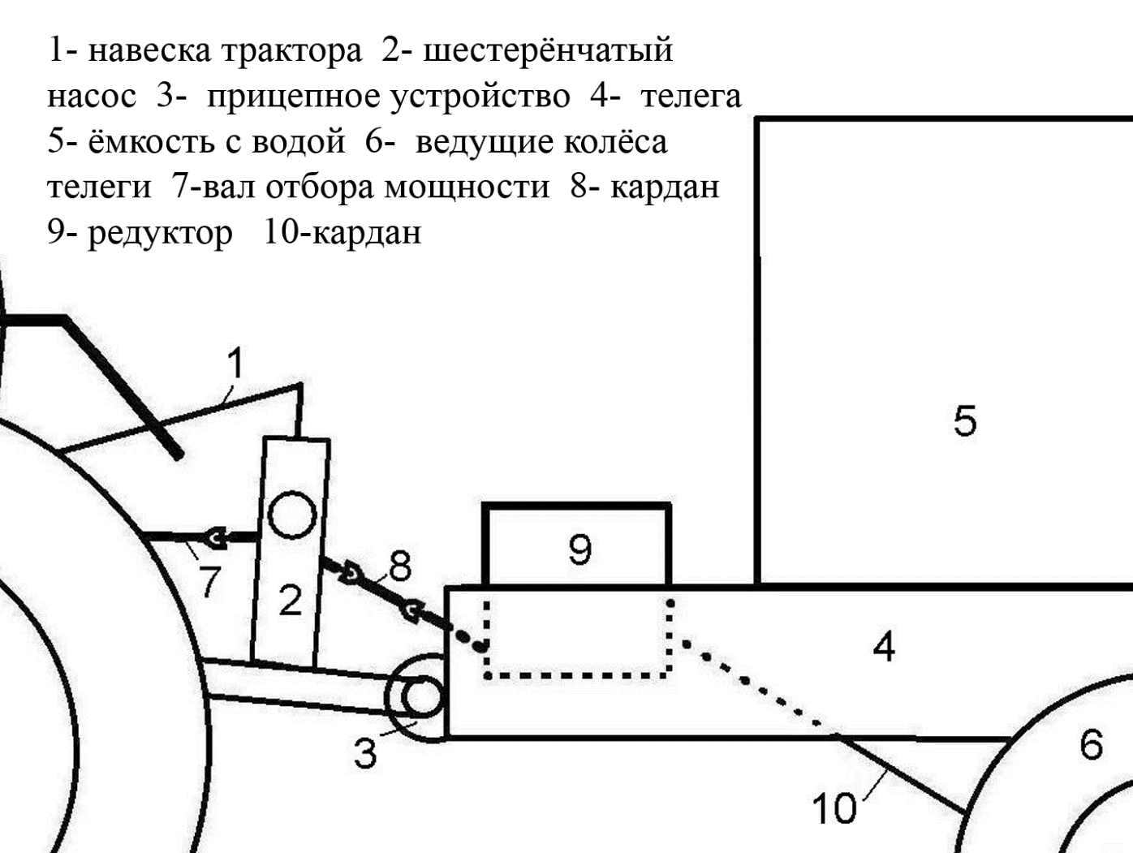
Приложение
Рис. схема механизма, соединяющего ведущий мост прицепа с трактором

